LTU Nacionalinė GNSS kelių rinkliavos sistema
TPMĮ integravimo į sistemą vadovas
Dokumento Nr. 30010
1.0 versija

Autorius | Paul Litzinger
Peržiūrėta: | Roman Trinko
Patvirtino: | Hans Gidoff

Pakeitimų apžvalga.
Nr. | Versija | Būsena | Data | Pateikėjas | Pakeitimo tipas
1 | 0.1 | Projektas | 2026 04 17 | Paul Litzinger | Pirmoji versija
2 | 1.0 | Išleista | 2026 06 23 | Paul Litzinger | Išleista versija
1 lentelė.Pakeitimų apžvalga

Nuoroda į būseną, versijas ir duomenų klasifikaciją.
Būsena:
Projektas | dokumentas apdorojamas
Išleistas | dokumentas buvo patikrintas ir išleistas, jį galima keisti tik atnaujinus versijos numerį.
Pasenęs | dokumentas nebegalioja
Versijos:
0.1, 0.2 | projektinės versijos
1.0 | pirmoji išleista versija, kurios būsena „Išleistas“
1.1, 1.2 ir t. t. | projektinės versijos, papildančios 1.0 versiją
2.0 | antroji išleista versija, kurios būsena „Išleista“
Duomenų klasifikavimas
Vieša |  | Jokių apribojimų
Vidaus naudojimui |  | Leidžiama tik „Kapsch“ vidaus ir išorės darbuotojams
Konfidencialu |  | Prieiga apribota pasirinktoms aktyvioms „Active Directory“ ir (arba) „SharePoint“ grupėms (pagal numatytuosius nustatymus)
Slapta |  | Leidžiama naudotis tik pasirinktiems darbuotojams, reikalingas serverio šifravimas

Puslapis
Turinys
1 Paskirtis 5
2 Keitimasis duomenimis 6
2.1 Pranešimų mainai 6
2.1.1 Bendrieji pranešimų aspektai 7
2.2 Rinkliavos deklaracija 7
2.2.1 Verslo kontekstas 8
2.2.2 Komunikacijos procesas 9
2.2.3 Papildomi reikalavimai 10
2.3 Patvirtinimai 10
2.3.1 Verslo kontekstas 11
2.3.2 Komunikacijos procesas 11
2.3.3 Papildomi reikalavimai 11
3 Bendrieji reikalavimai, įsipareigojimai ir svarstymai 12
3.1 Saugumo aspektai 12
3.1.1 Pasitikėjimo objektų mainai 15
3.2 Privatumas 15
3.3 Bendrieji reikalavimai 16
4 Konfigūracijos ir apibrėžtys 17
4.1 Konkrečios konfigūracijos 17
4.1.1 APCI objektas 17
4.1.1.1 Pranešimo APCI struktūros pavyzdys 17
4.1.2 Rinkliavos deklaracija 19
4.1.2.1 Konfigūracijos 19
4.1.2.2 Pranešimo struktūros pavyzdys 20
4.1.3 Patvirtinimo konfigūracijos 23
4.1.3.1 Pranešimo ACK ADU struktūros pavyzdys 23

Paveikslų sąrašas
1 pav . EERP aukšto lygio pranešimų mainai 7
2 pav . Rinkliavos deklaracijų mainai 9
3 pav . Saugumo komunikacijos srautas 14
4 pav . Pasitikėjimo objektų mainai 15

Lentelių sąrašas
1 lentelė.Pakeitimų apžvalga 2
2 lentelė. Duomenys, kuriais apsikeista 6
3 lentelė. Rinkliavos deklaravimo terminai 10
4 lentelė. Daugiasluoksnė saugumo architektūra 12
5 lentelė. EERP APCI objektas 18
6 lentelė. EERP TD konfigūracijos 19
7 lentelė. EERP TD objektas 22
8 lentelė. EERP ACK objektas 23

Paskirtis

Šiame dokumente aprašomi TPMĮ teikėjų integracijos reikalavimai ir aspektai, į kuriuos reikia atsižvelgti, taip pat duomenų objektai, kuriais keičiasi rinkliavos rinkėjas ir TPMĮ teikėjas, remiantis EFC (elektroninio mokesčių rinkimo, Electronic Fee Collection) įrankių rinkinio standartu ISO 12855. TPMĮ teikėjai integruojasi su sprendimu vadovaudamiesi standartu „Elektroninis mokesčių rinkimas – informacijos mainai tarp paslaugų teikimo ir rinkliavų administravimo“ (ISO 12855:2025) bei susijusiu standartu „Elektroninis mokesčių rinkimas – transporto priemonėmis grindžiamo kelių mokesčių rinkimo sistemos architektūra. 3 dalis: duomenų žodynas“ ISO/TS 17573-3:2021. Pagrindines ASN.1 specifikacijas galima rasti ISO 12855 ASN.1 ir ISO 17575 ASN.1. Kadangi šio dokumento rengimo metu nebuvo išleista atitinkama ISO 16986 profilio versija, sprendimas suderintas su turima projektine versija. Teisė į pakeitimus paliekama.
Dokumente pateikiamas bendras sprendimo ir jo konfigūracijų aprašymas. Konkretaus projekto konfigūracijos turi viršenybę prieš bendruosius aspektus ir bus apibrėžtos integracijos proceso metu.

Keitimasis duomenimis
Šiame skyriuje aprašytais duomenų objektais keičiasi šie du subjektai:
- Rinkliavos rinkėjas (angl. TC) ir
- TPMĮ teikėjas (angl. TPMĮ-P)

Šiame sprendime naudojami įeinančių pranešimų srautai: TPMĮ-P siunčia užklausą TC

Pagal ISO standartą duomenimis keičiamasi naudojant informacijos mainų pranešimus, kuriuose pateikiama APCI ir ADU informacija.

Pranešimų mainai
Pranešimais keičiamasi naudojant HTTP žiniatinklio paslaugą, kuri atskleidžia galutinį tašką, į kurį POST metodu perduodami sendAPDU pranešimai. Pagal ISO 12855 standartą pagrindinis keitimosi pranešimais objektas yra „infoExchange“ objektas. Šį objektą, dar vadinamą taikomojo protokolo duomenų vienetu, sudaro:
- vienas taikomųjų protokolų valdymo informacijos (APCI) objekto atvejis, įskaitant informaciją apie siuntėją, gavėją, identifikatorių ir t. t.
- vienas ar daugiau to paties tipo taikomosios programos duomenų vieneto (ADU) objektų.
Per EERP sąsają automatiškai keičiamasi šiais ADU. Išsamesnės informacijos apie duomenų objektus, formatus ir reikšmių intervalo apribojimus galima rasti sąsajos specifikacijoje.
Taikomosios programos duomenų objektas | Kryptis | Iniciatorius | Mainų mechanizmas
Toll Declarations ADU | įeinantis | TPMĮ teikėjas | HTTP WebService
Acknowledgement ADUs | išeinantis | TC | HTTP WebService
2 lentelė . Duomenys, kuriais apsikeista
Norint sukurti pasitikėjimu pagrįstą ryšį tarp TC ir TPMĮ teikėjo sprendimo, būtina apsikeisti pasitikėjimo objektu ADU. Šie mainai atliekami rankiniu būdu. Kiti reikalingi duomenų objektai arba informacija, kuria keičiamasi rankiniu būdu, yra userDetails ir EFC konteksto duomenys.
Toliau pateiktoje schemoje pavaizduotas aukšto lygio keitimosi pranešimais procesas, įskaitant pranešimo siuntimą ir asinchroninį patvirtinimo atsakymą. Pavaizduotas srautas rodo pavyzdį, kai TC gauna pranešimą ir į jį atsako patvirtinimo ADU; tipiškas pavyzdys yra Rinkliavos deklaravimo ADU.

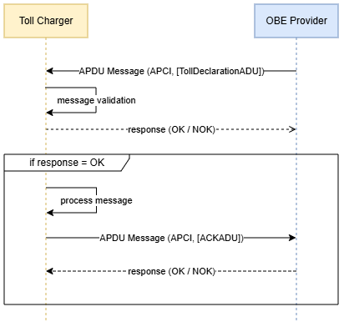
1 pav . EERP aukšto lygio pranešimų mainai

Kaip pavaizduota, toliau sprendime bus apdorojami tik tie pranešimai, kurie sėkmingai pereis pranešimų patvirtinimo procesą. Todėl vien sėkmingo duomenų perdavimo nepakanka, kad rengėjas galėtų daryti išvadą, jog duomenų rinkiniai yra teisingi pagal visas verslo taisykles ir gavėjas juos priėmė. Asinchroniškai vykdomas techninio priėmimo procesas gali nustatyti verslo taisyklės pažeidimą ir lemti duomenų atmetimą. Priklausomai nuo proceso rezultato, asinchroninis patvirtinimas (ACK) ADU praneša apie pranešimo priėmimą arba atmetimą. Šio proceso metu perduodamame ADU pranešime pateikiama konkreti informacija, jei tvarkant duomenis įvyko techninių klaidų ar įspėjimų.

Bendrieji pranešimų aspektai
- Sprendime naudojamos JSON kodavimo taisyklės (JER)
- Visi nurodyti laikai pateikiami apibendrintu laiku ir UTC +/- 0. Reikalaujamas formatas yra „YYYYYMMDDHHHmmssZ“.
- Esant perdavimo klaidai (pvz., (Jei TPMĮ teikėjo sistema nepasiekiama), sistemos bando išsiųsti pranešimą dar kartą. Jei pranešimo negalima pristatyti ilgesnį laiką, apie tai pranešama gaunančiajam subjektui ir abipusiai susitariama dėl tolesnių veiksmų.
Tolesniuose skyriuose išsamiai aprašomi skirtingi taikomosios programos duomenų vienetų tipai.

Rinkliavos deklaracija
Šiame skirsnyje aprašomas rinkliavos deklaracijų mainų procesas bei su juo susiję reikalavimai.

Verslo kontekstas
Rinkimo procese buvimo vietos informacijai įrašyti naudojamas GNSS įrenginys. GNSS įrenginys – tai atskiras įrenginys, galintis įrašyti GNSS buvimo vietos informaciją ir perduoti ją į centrinę kelių rinkliavos sistemą. GNSS įrenginys montuojamas kelių rinkliava apmokestinamoje transporto priemonėje, kad registruotų transporto priemonės judėjimą. GNSS įrenginys registruoja transporto priemonės buvimo vietą (t. y. GNSS pozicijas) pagal nustatytą ir konfigūruojamą dažnumą – pozicijų saugojimo intervalą (pvz., kas 5 sekundes), kai ji yra atitinkamoje apmokestinimo zonoje – kelių rinkliavos zonoje. Kiekvienos pozicijos atveju GNSS įrenginys įrašo šią informaciją, kad būtų galima patenkinti sprendimų poreikius:
- ilguma,
- platuma,
- altitudė (neprivaloma),
- data ir laikas, ir
- šiuos kokybės parametrus:
- greitis
- kursas
- horizontalus tikslumas
Pasirinktinai įrenginiuose gali būti įdiegtas stovėjimo filtras, kad būtų išvengta pozicijų „debesų“ kaupimosi spūsčių metu arba transporto priemonei laukiant prie raudono šviesoforo signalo. Surinkta buvimo vietos informacija papildoma su apmokestinimu susijusiais transporto priemonės požymiais ir agreguojama pagal nustatytą ir konfigūruojamą agregavimo periodą – pozicijų ataskaitų teikimo dažnį (pvz., kas 5 minutes). Su apmokestinimu susiję transporto priemonės požymiai yra rinkliavos sričiai būdingas rinkinys ir gali skirtis įvairiose rinkliavos srityse, atsižvelgiant į naudojamą tarifų lentelę. Be kita ko, sprendimas palaiko šiuos tipinius požymius:
- Transporto priemonės klasė: pagal transporto priemonės registracijos dokumentus
- Transporto priemonių ašys: traktoriaus ir priekabos ašys pagal transporto priemonės registracijos dokumentus ir esamą transporto priemonės sąstato konfigūraciją
- Transporto priemonės svorio apribojimai: pagal transporto priemonės registracijos dokumentus
- Euro klasė: pagal transporto priemonės registracijos dokumentą
- CO2 emisijos klasė: pagal ES CO2 emisijos klasių schemą, pagrįstą transporto priemonės registracijos dokumentais
Kad būtų galima identifikuoti transporto priemonę ir rinkimo metu naudotą įrenginį, supakuotiems buvimo vietos duomenims priskiriami šie identifikatoriai:
- Valstybinio numerio ženklas: šalies kodas ir valstybinis numeris pagal transporto priemonės registracijos dokumentus
- Įrenginio identifikatorius: unikalus GNSS įrenginio, naudojamo buvimo vietos informacijai įrašyti, identifikatorius, kurį sudaro teikėjo, gamintojo ir įrangos identifikatorius
Gautas pozicijų paketas perduodamas centrinei kelių rinkliavos sistemai, kad būtų galima nustatyti, ar naudojamasi mokamais keliais, ir apskaičiuoti susijusius rinkliavos mokesčius.

Komunikacijos procesas
Apmokestinimo procesas pradedamas nuo pozicijų paketų surinkimo TPMĮ, kaip aprašyta pirmiau šiame dokumente. Šiuos pozicijų paketus iš TPMĮ gauna jų TPMĮ teikėjas, su kuriuo sudarytos sutartys. TPMĮ teikėjas sukuria rinkliavos deklaracijos ADU ir perduoda juos TC. Sprendimas iš akredituoto TPMĮ teikėjo gauna rinkliavos deklaracijos ADU (TD ADU), supakuotus į informacijos mainų pranešimus sutartu agregavimo lygiu (didžiausias TD ADU skaičius). Sėkmingai atlikus TD ADU sintaksinį ir semantinį patvirtinimą, sprendimas atsako asinchroninio patvirtinimo ADU (ACK ADU), patvirtinančiu visų pateiktų TD ADU gavimą ir sėkmingą apdorojimą. Jei tvirtinant pasitaiko klaidų, sprendimas atmeta atskirus TD ADU, nurodydamas reikšmingą klaidos kodą. Atliekami šie patvirtinimai, be kita ko, apima šiuos:
- Sintaksinis taisyklingumas (Klaidos kodas: apduNotOk)
- TD ADU sintaksės taisyklingumas (Klaidos kodas: apduNotOk)
- Dubliuotas TS ADU perdavimas (Klaidos kodas: tollDeclarationDuplicateTollDeclarationRejected)
Vidinės klaidos gali atsirasti dėl per didelių pranešimų (pvz.: TD ADU sąrašas užklausoje buvo už sutarto verčių intervalo ribų). Mokesčio apskaičiavimui bus taikomi tik sėkmingai patvirtinti TD ADU. Mainai vykdomi pagal ISO 16986 standarte apibrėžtus komunikacijos ir laiko parametrus:

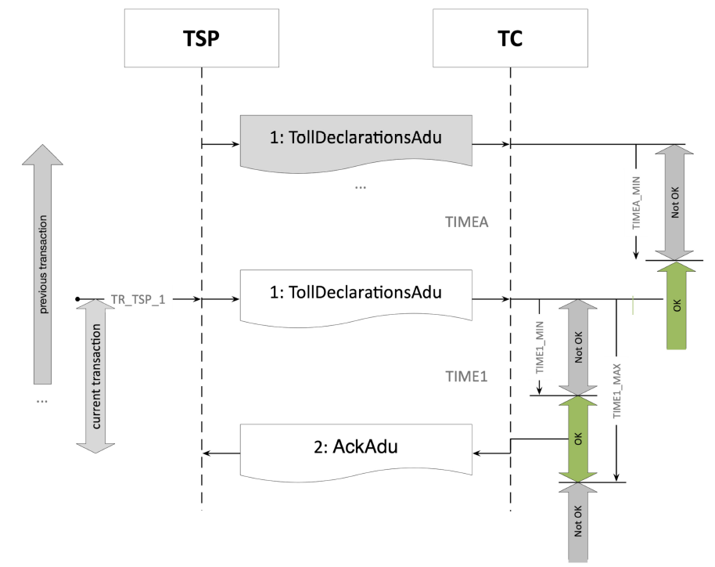
2 pav . Rinkliavos deklaracijų mainai

Su šiais konfigūruojamais laikais:
Suaktyvinimas ir (arba) laikas | Reikšmė | Numatytoji reikšmė
TR_TSP_1 | TPMĮ-P gali inicijuoti TOLLDECLARATION_SECT operaciją bet kuriuo metu po TIMEA_MIN. | Numatytoji reikšmė = 30 minučių, pagal sutartą ataskaitų teikimo intervalą pagal TPMĮ
TIMEA_MIN | Minimalus laikas tarp dviejų TollDeclarationAdus išsiuntimo dviem iš eilės atliekamomis TOLLDECLARATION_SECT operacijomis. | Numatytoji reikšmė = 0 sekundžių, kad būtų galima sudaryti TD ADU sąrašą
TIME1_MIN | Minimalus laikas, per kurį TC turi patvirtinti gautą rinkliavos deklaraciją siųsdama ACK ADU. | Numatytoji reikšmė = 0 sekundžių, kad sintaksės klaidos atveju būtų galima iš karto atmesti
TIME1_MAX | Maksimalus laikas, per kurį TC turi patvirtinti gautą rinkliavos deklaraciją siųsdamas ACK ADU. | Numatytoji reikšmė = 24 h. Atsižvelgti į veiklos procedūras techninės priežiūros ar neplanuotos prastovos atveju. Įprastomis sąlygomis atsakas turėtų būti gaunamas per kelias (10) sekundžių.
3 lentelė . Rinkliavos deklaravimo terminai

Papildomi reikalavimai
- Rinkliavos deklaracijos ADU perduodami taip, kad pozicijų seka būtų chronologiškai didėjanti.
- Kiekvienas perduotas ir teigiamai patvirtintas TD ADU yra apmokestinamas.
- APDU, kuriame yra TD ADU, visiškai arba iš dalies atmestas ACK ADU, neturi būti siunčiamas pakartotinai. Tikimasi, kad TPMĮ teikėjas sukurs naują APDU su pataisytais TD ADU, kad juos būtų galima apdoroti.
- Rinkliavos deklaracijos duomenų, kuriuose yra būsimų GNSS laiko žymų, tvarkymas nepalaikomas. Sprendime tokie TD bus patvirtinti, o žemėlapio sulyginimo procese jie bus tyliai atmesti.
- Sprendime laikomasi duomenų minimizavimo principo. Sprendimui kaip įvesties duomenys pateikiamos transporto priemonės charakteristikos. Sprendimui apdoroti mokestį reikalingos tik su apmokestinimu susijusios transporto priemonės charakteristikos. Tačiau pagal ISO 12855 standarto struktūrą nereikalaujama perduoti jokių su apmokestinimu susijusių transporto priemonės charakteristikų. Pavyzdžiui: duomenų objektui „Ašys“ reikia perduoti ašies aukštį, padangų tipą, traktoriaus ir priekabos ašis. Rinkliavos sričiai nebūtina visa į ašių objektą įtraukta informacija, pavyzdžiui, gali būti vertinamos tik traktoriaus ir priekabos ašys. Sprendimas turėtų gauti visus privalomus laukus, tačiau ignoruoja reikšmes, kurios nėra svarbios apmokestinimui.

Patvirtinimai
Šiame skyriuje aprašomas Patvirtinimo mainų procesas ir su juo susiję reikalavimai.

Verslo kontekstas
Sprendimas keičiasi Patvirtinimo (ACK) ADU, kad būtų užbaigtas verslo procesas. ACK ADU pateikiama verslo informacija apie nurodyto ADU priėmimą arba atmetimą. ACK ADU gali būti naudojamas pranešti apie visišką viso APDU priėmimą arba atmetimą arba pranešti tik apie atskirų ADU atmetimą, nurodant papildomas priežastis. Apskritai galioja tokia logika:
Laukas | Vertė ir naudojimas
apduAckCode | - Jei apduAckCode yra apduOk, o klausimų struktūra praleista arba perkelta tuščia, priimami visi ADU.  - Jei apduAckCode yra apduOK, bet yra klausimų struktūra ir joje yra klausimų, tada klausimai, išvardyti su issueCode, atmetami.  - Jei apduAckCode nėra apduOK, atmetamas visas pranešimas, įskaitant visus jo ADU.
problemos | šis objektas nurodo konkrečius ADU identifikatorius dalinio atmetimo atveju.
issueCode | Turi būti nustatyta viena iš atitinkamame verslo kontekste palaikomų reikšmių

Komunikacijos procesas
ACK ADU perdavimą pradeda TC. Sukūrus ACK ADU, jis nedelsiant siunčiamas TPMĮ teikėjui. Pagal ISO 16986 profilį nenurodomi jokie laiko ar suaktyvinimo apribojimai.

Papildomi reikalavimai
Papildomų reikalavimų nėra

Bendrieji reikalavimai, įsipareigojimai ir svarstymai
Šiame skyriuje aprašomi bendrieji reikalavimai ir įsipareigojimai, kuriuos turi įvykdyti TPMĮ teikėjai, taip pat aspektai, į kuriuos jiems reikia atsižvelgti.

Saugumo aspektai
Toliau pateiktoje lentelėje apžvelgiama daugiasluoksnė saugumo sąranka:
Sluoksnis | Ką jis apsaugo | Kada jis saugo | Kodėl jis yra svarbus
TLS | Perdavimo konfidencialumas ir vientisumas | Per kiekvieną užklausą | Apsauga nuo pasiklausymo ir klastojimo perdavimo metu
OAuth 2.0 +ClientId + Kliento paslaptis | Kliento autentiškumo patvirtinimas | Teikiant žetonų užklausą | Užtikrinama, kad JWT galėtų gauti tik patikimi klientai
JWT prieigos žetonas | Autorizavimas ir tapatybės nustatymas | Kiekvieno API skambučio metu | Užtikrina leidimų vykdymą ir patvirtina skambinančiojo tapatybę
Atnaujinimo žetonas | Sesijos tęstinumas | Kai baigiasi prieigos žetono galiojimo laikas | Leidžia rengti ilgas sesijas neatskleidžiant API rakto
Naudingosios duomenų apkrovos pasirašymas | Pranešimo vientisumas | Kiekvienoje pasirašytoje užklausoje | Užtikrina, kad naudingosios duomenų apkrovos nebūtų galima pakeisti be aptikimo
4 lentelė . Daugiasluoksnė saugumo architektūra
Kai klientas sąveikauja su sistema, saugumas užtikrinamas kelių sluoksnių etapais. Kiekvienas mechanizmas apsaugo skirtingą ryšio srauto dalį. TLS užtikrina užšifruotą perdavimą, todėl duomenų negalima perimti ar pakeisti jų perdavimo metu. Tapatybės patvirtinimo etapas atliekamas, kai klientas pateikia savo kliento ID ir slaptą raktą OAuth 2.0 žetono galiniam taškui, taip įrodydamas, kad yra autorizuota programa, ir mainais gauna trumpalaikį JWT. Tada JWT tampa kliento prieigos žetonu verslo poreikiams vykdyti. JWT patvirtinamas kiekvienos užklausos metu, kad būtų užtikrintas skambinančiojo autentiškumo patvirtinimas ir autorizacija. JWT galioja trumpai, siekiant sumažinti pažeidžiamumo riziką, o atnaujinimo žetonai leidžia klientui gauti naujus prieigos žetonus pakartotinai nepateikiant API rakto. Galiausiai, naudingosios apkrovos pasirašymas užtikrina pranešimo lygio vientisumą: klientas pasirašo užklausos turinį savo privačiuoju raktu, o sistema patikrina parašą naudodama atitinkamą viešąjį raktą, taip užtikrindama, kad pati apkrova nebuvo pakeista. Kartu šie sluoksniai sudaro gynybos gilumoje (angl. defense-in-depth) modelį, kuris užtikrina perdavimo saugumą, kliento autentifikavimą, kiekvienos užklausos autorizavimą, saugų ilgalaikių sesijų palaikymą ir garantuoja, kad naudingoji apkrova išlieka nepakitusi.
- TLS Apsaugo perdavimo kanalą šifruodama perduodamus duomenis ir užtikrindama, kad klientas bendrauja su teisėtu serveriu. Ji apsaugo nuo pasiklausymo ir klastojimo perdavimo metu, tačiau nepatvirtina kliento autentiškumo ir nesuteikia API prieigos leidimo.
- OAuth 2.0 + clientId ir slaptas raktas Apsaugo žetono išdavimo etapą. API raktas identifikuoja kliento programą ir leidžia jai gauti JWT. Taip užtikrinama, kad tik registruoti ir patikimi klientai gali prašyti žetonų.
- JWT prieigos žetonas Apsaugo kiekvieną API užklausą. JWT perduoda tapatybės ir autorizavimo teiginius, o jį kiekvieno kvietimo metu tikrina jūsų API vartų arba galinė sistema. Taip užtikrinama, kad skambinančiojo autentiškumas būtų patvirtintas ir jam būtų leista atlikti prašomą veiksmą.
- Atnaujinimo žetonas Apsaugo sesijos tęstinumą. Tai leidžia klientui gauti naujus prieigos žetonus pakartotinai neatskleidžiant API rakto. Taip sumažinama rizika ir kartu užtikrinamos ilgalaikės sesijos.
- Naudingosios duomenų apkrovos pasirašymas Apsaugo pranešimo vientisumą. Klientas pasirašo naudingąją apkrovą savo privačiuoju raktu, o serveris patikrina parašą naudodamas kliento viešąjį raktą. Taip užtikrinama, kad naudingoji apkrova nebūtų pakeista, net jei duomenų perdavimo sluoksnis yra saugus.
Toliau pateiktoje schemoje apžvelgiama saugumo sąranka.

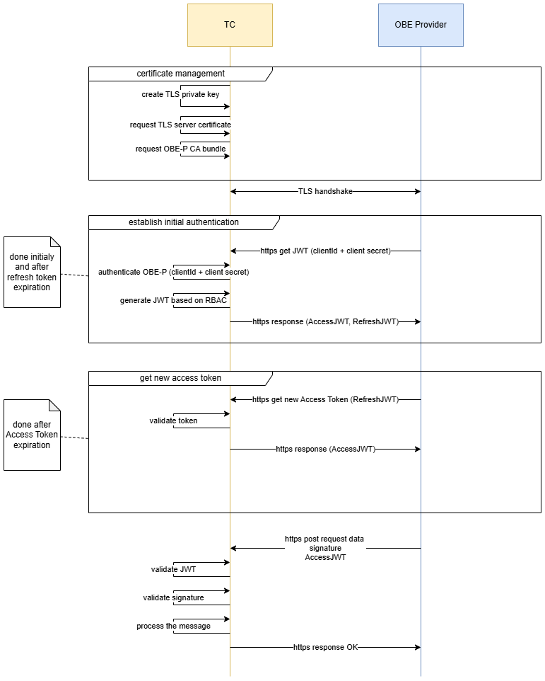
3 pav . Saugumo komunikacijos srautas

Pasirinkta saugumo architektūra atspindi moderniausią IT sistemų architektūrą. Jei aptinkama naujų grėsmių arba pagal kitus reikalavimus reikia atnaujinti saugumo schemas, klientai privalo palaikyti atnaujintą schemą.

Pasitikėjimo objektų mainai
Sistema nustato pradinį pasitikėjimą išduodama TPMĮ teikėjui ir TC pasirašymo ir ryšio sertifikatus bei kliento įgaliojimus. Pasitikėjimo objektais keičiamasi rankiniu būdu, o šiuos mainus atlieka TC ir TPMĮ teikėjo saugumo pareigūnai.

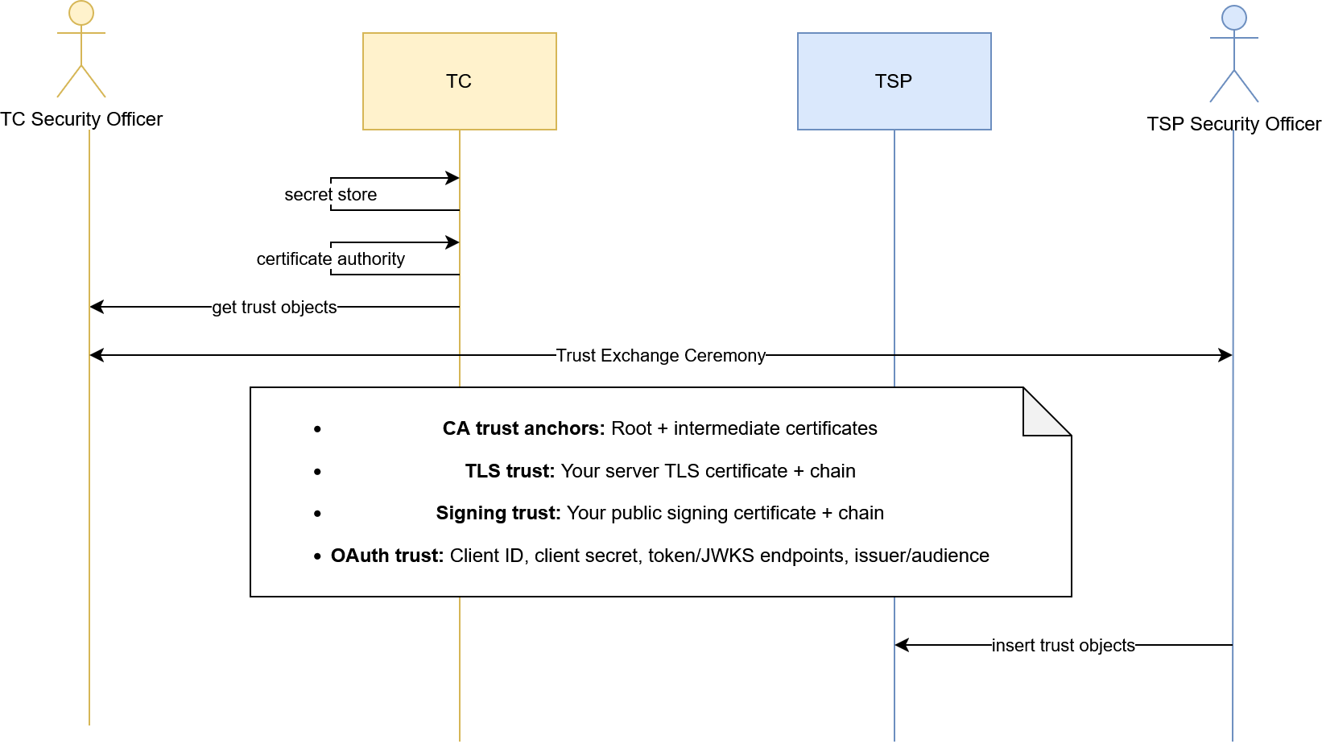
4 pav . Pasitikėjimo objektų mainai

Privatumas
- TPMĮ teikėjas užtikrina, kad būtų laikomasi galiojančių Direktyvos 95/46/EB (Bendrasis duomenų apsaugos reglamentas) ir Direktyvos 2002/58/EB dėl asmens duomenų tvarkymo ir privatumo apsaugos bei būsimų reglamentų.
- TPMĮ teikėjas užtikrina, kad pagal šią sutartį tvarkomi duomenys būtų talpinami Europos Sąjungoje arba bet kurioje kitoje šalyje, kuri yra sudariusi atitikties susitarimą su ES.
- TPMĮ teikėjas padeda rinkliavos rinkėjui ir kitoms institucijoms vykdyti duomenų apsaugos teisės aktus.

Bendrieji reikalavimai
Minėtos trukmės ir kitos konfigūracijos yra laikomos konfigūracijomis ir gali būti keičiamos atsižvelgiant į sistemos poreikius, pavyzdžiui, dėl našumo sumetimų. Tikimasi, kad TPMĮ teikėjo sprendimas galės prisitaikyti prie reikiamų pokyčių. Sistemoje laikomasi duomenų minimizavimo principo, t. y. siekiama nerinkti daugiau duomenų, nei reikia. Šis reikalavimas gali prieštarauti ISO 16986 ir ISO 12855 standartams, nustatantiems privalomus laukus, kurių sistema nereikalauja. Ši aplinkybė ypač svarbi keičiantis transporto priemonių aprašymo duomenimis. Sistema gali gauti duomenis iš TPMĮ teikėjo, kad atitiktų standartą, bet gali jų atsisakyti, jei jie nereikalingi, ir pateikti tik numatytąsias reikšmes.
TPMĮ teikėjas atsako už per duomenų mainus pateiktų transporto priemonės charakteristikų teisingumą.

Konfigūracijos ir apibrėžtys
Šiame skyriuje tvarkoma projektui taikoma konfigūracija ir apibrėžtys.

Konkrečios konfigūracijos
Taikomi šie konkrečiam projektui būdingi apribojimai ir konfigūracijos.

APCI objektas

Pranešimo APCI struktūros pavyzdys
Toliau esančioje lentelėje abėcėlės tvarka apžvelgiamos naudojamos APCI objektų struktūros.

APCI |  | Aprašymas
aidIdentifier |  | Programos identifikatorius, nurodantis ISO 12855 protokolo versiją
apduDate |  | APDU sukūrimo laiko žyma GeneralizedTime formatu
apduIdentifier |  | Unikalus APDU pranešimo identifikatorius, kurį priskiria iniciatorius, skirtas pranešimo sekimui ir patvirtinimo koreliacijai
apduOriginator |  | APDU turinį sukūręs subjektas (rinkliavos rinkėjas arba rinkliavos paslaugų teikėjas)
 | .countryCode | apduOriginator šalies kodas
 | .providerIdentifier | apduOriginator teikėjo identifikatorius
informationRecipientId |  | Subjektas, atsakingas už APDU turinio apdorojimą (rinkliavos rinkėjas arba rinkliavos paslaugų teikėjas)
 | .countryCode | informacijos gavėjo šalies kodas
 | .providerIdentifier | informacijos gavėjo paslaugų teikėjo identifikatorius
informationSenderId |  | APDU pranešimą fiziškai perduodantis subjektas (tarpininkavimo scenarijuose gali skirtis nuo iniciatoriaus)
 | .countryCode | informacijos siuntėjo šalies kodas
 | .providerIdentifier | informacijos siuntėjo paslaugų teikėjo identifikatorius
inResponseToApduId |  | Neprivaloma nuoroda į ankstesnį APDU identifikatorių. Naudojama Ack ADU
 | .apduIdentifier | susijusio APDU pranešimo, į kurį daroma nuoroda, identifikatorius. Naudojama Ack ADU
 | .apduOriginator | Susijusio APDU pranešimo, į kurį daroma nuoroda, iniciatorius. Naudojama Ack ADU
 | .countryCode | apdu iniciatoriaus šalies kodas. Naudojama Ack ADU
 | .providerIdentifier | apdu iniciatoriaus paslaugų teikėjo identifikatorius. Naudojama Ack ADU
5 lentelė . EERP APCI objektas

Rinkliavos deklaracija

Konfigūracijos
Konfigūracijos parinktis | Reikšmė | Savininkas
pozicijos saugojimo intervalas | 1 pozicija kas 10 sekundžių | TPMĮ teikėjas
pozicijų ataskaitų teikimo dažnumas | kas 30 minučių | TPMĮ teikėjas
rinkliavos sritis | 250 metrų ilgio koridoriumi pratęsta Lietuvos Respublikos valstybės siena | TPMĮ teikėjas
Rinkliavos deklaracija ADU | yra pozicijų sąrašas, sudarytas pagal pozicijų saugojimo intervalą ir pozicijų pranešimo dažnumą. | TPMĮ teikėjas
 | Pastaba: Numatyta konfigūracija yra tikėtinas turinys. Pripažįstama, kad priklausomai nuo vairavimo situacijos, stovėjimo arba kelionės pabaigos pozicijų skaičius TD viduje gali būti sumažintas arba pozicijų saugojimo intervalai gali būti praleisti.
didžiausias TD ADU skaičius | 50 | TPMĮ teikėjas
su apmokestinimu susiję transporto priemonės požymiai | - vehicleDescription  - specificCharacteristics  - descriptiveCharacteristics  - engineCharacteristics  - environmentalCharacteristics  - euroValue  - futureCharacteristics  - co2Class  - vehicleAxles  - vehicleAxlesNumber  - numberOfAxles  - tractorAxles  - vehicleClass  - weightLimits  - vehicleTrainMaximumWeight | TPMĮ teikėjas
6 lentelė . EERP TD konfigūracijos

Pranešimo struktūros pavyzdys
Toliau esančioje lentelėje abėcėlės tvarka apžvelgiama TD ADU pranešimo struktūra.
TollDeclarationADU. |  |  |  |  |  |  |  | Aprašymas
[0].actionCode |  |  |  |  |  |  |  | naudojamas siuntėjo veiksmui nurodyti. Leidžiama reikšmė 0 (siųsti)
[0].actionRequest |  |  |  |  |  |  |  | reikalingas veiksmas, kurį reikia atlikti. Leidžiama 5 reikšmė (procesas).
[0].aduIdentifier |  |  |  |  |  |  |  | unikalus adu identifikatorius
[0].chargeReport |  |  |  |  |  |  |  | mokesčio ataskaitos objektas, skirtas informuoti apie mokesčio duomenis. leidžiama naudoti tik 1 elementą
 | [0].chargeReportCounter |  |  |  |  |  |  | laipsniškas mokesčių ataskaitos numeravimas pagal TPMĮ
 | [0].TPMĮId |  |  |  |  |  |  | TPMĮ identifikatorius objektas
 |  | .equipmentObuId |  |  |  |  |  | unikalus gamintojo ir kliento įrangos Id pagal ISO 15509, 1+4 baitai, pirmojo baito ilgis
 |  | .manufacturerId |  |  |  |  |  | įrenginio gamintojo identifikatorius
 | [0].paymentMeans |  |  |  |  |  |  | objektas informuoti apie mokėjimo priemones
 |  | .paymentMeansExpiryDate |  |  |  |  |  | mokėjimo priemonės galiojimo pabaigos data
 |  |  | .day |  |  |  |  | mokėjimo priemonės galiojimo pabaigos data, galiojimo pabaigos diena
 |  |  | .month |  |  |  |  | mokėjimo priemonės galiojimo pabaigos data, galiojimo pabaigos mėnuo
 |  |  | .year |  |  |  |  | mokėjimo priemonės galiojimo pabaigos data, galiojimo pabaigos metai
 |  | .paymentMeansUsageControl |  |  |  |  |  | Speciali TPMĮ teikėjo mokėjimo priemonių naudojimo kontrolė
 |  | .personalAccountNumber |  |  |  |  |  | mokėjimo priemonės asmeninės sąskaitos numeris.
 | [0].serviceProviderContract |  |  |  |  |  |  | Atitinkamo naudotojo TPMĮ teikėjo sutarties identifikatorius
 |  | .contextVersion |  |  |  |  |  | Specifinis TPMĮ teikėjo naudojimas, neinterpretuojamas sprendime
 |  | .contractProvider |  |  |  |  |  | TPMĮ teikėjo identifikatorius
 |  |  | .countryCode |  |  |  |  | akredituoto TPMĮ teikėjo šalies kodas
 |  |  | .providerIdentifier |  |  |  |  | akredituoto TPMĮ teikėjo identifikatorius
 |  | .typeOfContract |  |  |  |  |  | Specifinis TPMĮ teikėjo naudojimas, neinterpretuojamas sprendime
 | [0].tollContextOperator |  |  |  |  |  |  | rinkliavos rinkėjo operatorius
 |  | .countryCode |  |  |  |  |  | rinkliavos rinkėjo šalies kodas, nustatytas LT
 |  | .providerIdentifier |  |  |  |  |  | rinkliavos rinkėjo paslaugų teikėjo identifikatorius, nustatytas pagal (bus apibrėžta)
 | [0].usageStatementList |  |  |  |  |  |  | naudojimo teiginių sąrašas
 |  | [0].listOfRawUsageData |  |  |  |  |  | neapdorotų naudojimo duomenų sąrašas
 |  |  | .rawDataList |  |  |  |  | pozicijų sąrašas ir meta informacija
 |  |  |  | [0].additionalGnssData |  |  |  | GNSS metainformacija, reikalinga tiksliam žemėlapio sulyginimui, apima tokią informaciją kaip greitis, kursas ir kt.
 |  |  |  | [0].measuredPosition |  |  |  | išsami informacija apie GNSS lustu išmatuotą buvimo vietą
 |  |  |  |  | .altitude |  |  | matuojamos buvimo vietos aukštis
 |  |  |  |  | .latitude |  |  | matuojamos buvimo vietos platuma
 |  |  |  |  | .longitude |  |  | išmatuotos buvimo vietos ilguma
 |  |  |  | [0].timeWhenMeasured |  |  |  | UTC laikas, kai buvo užregistruota išmatuota vieta
 |  |  | .vehicleDescription |  |  |  |  | informacija apie transporto priemonės charakteristikas
 |  |  |  | .specificCharacteristics |  |  |  | objektas informuoti apie konkrečias charakteristikas
 |  |  |  |  | .descriptiveCharacteristics |  |  | aprašomosios charakteristikos, naudojamos informuoti apie naudojimą arba nenaudojimą žemės ūkyje
 |  |  |  |  | .engineCharacteristics |  |  | transporto priemonėje naudojamų degalų ir (arba) variklio tipas, pvz.: vandenilis, akumuliatorius
 |  |  |  |  | .environmentalCharacteristics |  |  | objektas, informuojantis apie aplinkos charakteristikas
 |  |  |  |  |  | .euroValue |  | transporto priemonės vertė eurais, jei nėra arba nežinoma, - „nėra duomenų“
 |  |  |  |  | .futureCharacteristics |  |  | objektas, skirtas informuoti apie būsimas charakteristikas
 |  |  |  |  |  | .co2Class |  | transporto priemonės išmetamo CO2 kiekio klasė, jei nėra duomenų arba jie nežinomi - „nėra duomenų“
 |  |  |  | .vehicleAxles |  |  |  | objektas, skirtas informuoti apie transporto priemonės ašis
 |  |  |  |  | .vehicleAxlesNumber
 |  |  |  |  |  | .numberOfAxles
 |  |  |  |  |  |  | .tractorAxles | traktoriaus ašių skaičius turi būti ne mažesnis kaip 2.
 |  |  |  | .vehicleClass |  |  |  | transporto priemonės klasė, nurodanti JT EEK transporto priemonės kategoriją, kaip apibrėžta ISO 15509
 |  |  |  | .weightLimits |  |  |  | objektas, skirtas informuoti apie svorio apribojimus
 |  |  |  |  | .vehicleTrainMaximumWeight |  |  | didžiausias leistinas viso transporto priemonių sąstato (įskaitant priekabą) svoris
 |  | [0].tollContextOperator |  |  |  |  |  | rinkliavos rinkėjo operatorius
 |  |  |  | .countryCode |  |  |  | rinkliavos rinkėjo šalies kodas, nustatytas LT
 |  |  |  | .providerIdentifier |  |  |  | rinkliavos rinkėjo paslaugų teikėjo identifikatorius, nustatytas pagal (bus apibrėžta)
 |  | [0].usageStatementId |  |  |  |  |  | unikalus naudojimo teiginio identifikatorius CR
 | [0].vehicleLpNr |  |  |  |  |  |  | valstybinio numerio objektas
 |  | .alphabetIndicator |  |  |  |  |  | abėcėlės indikatorius, naudojamas valstybiniam numeriui perduoti. būtina reikšmė utf8
 |  | .countryCode |  |  |  |  |  | dviejų raidžių šalies kodas, nurodantis šalį, kurioje registruota transporto priemonė.
 |  | .licencePlateNumber |  |  |  |  |  | paprastojo teksto valstybinio numerio ženklui taikomi šie apribojimai:  leidžiami lotyniški simboliai nuo A iki Z ir skaičiai nuo 0 iki 9, neleidžiami jokie specialieji simboliai, tušti ženklai, brūkšneliai ir pan  mažiausias ilgis 1  maksimalus ilgis 10
[0].tollDeclarationId |  |  |  |  |  |  |  | Unikalus rinkliavos deklaracijos identifikatorius rinkliavą išduodančiame rinkliavos paslaugų teikėjui
 | .declarationId |  |  |  |  |  |  | Unikalus deklaracijos numeris rinkliavą išduodančiame rinkliavos paslaugų teikėjuje
 | .issuerId |  |  |  |  |  |  | Rinkliavos paslaugų teikėjo, pateikusio šią rinkliavos deklaraciją, identifikatorius
 |  | .countryCode |  |  |  |  |  | akredituoto TPMĮ teikėjo šalies kodas
 |  | .providerIdentifier |  |  |  |  |  | akredituoto TPMĮ teikėjo identifikatorius
7 lentelė . EERP TD objektas

Patvirtinimo konfigūracijos
nėra specialių patvirtinimų konfigūracijų

Pranešimo ACK ADU struktūros pavyzdys
Toliau esančioje lentelėje abėcėlės tvarka apžvelgiama ACK ADU objektų struktūra.
AcknowledgementADU. |  | Aprašymas
[0].actionCode |  | naudojamas siuntėjo veiksmui nurodyti. Leidžiama reikšmė 0 (siųsti)
[0].actionRequest |  | reikalingas veiksmas, kurį reikia atlikti. Leidžiama 5 reikšmė (procesas).
[0].apduAckCode |  | APDU lygmens patvirtinimo būsenos kodas (1 = priimtas, 2 = atmestas – sintaksės klaida, 3 = atmestas – semantinė klaida)
[0].apduIdentifier |  | Patvirtinamas APDU pranešimo identifikatorius
[0].issues |  | Išsamesnė informacija apie problemas, naudojama tik tuo atveju, kai apduAckCode = 1.
 | [0].issueAduIdentifier | ADU, kuriame yra šis klausimas, ADU identifikatorius
 | [0].issueLocation | XPath išraiška arba lauko kelias, nurodantis problemos vietą ADU
 | [0].issueContent | Išsamus rastos problemos aprašymas.
 | [0].issueCode | Problemos rimtumo kodas (0-3999 = klaidos, dėl kurių atmetama, 4000 = įspėjimas, 4001-65535 = kiti kodai pagal ISO 12855 ir dvišalius susitarimus)
8 lentelė . EERP ACK objektas

- DOKUMENTO PABAIGA -

